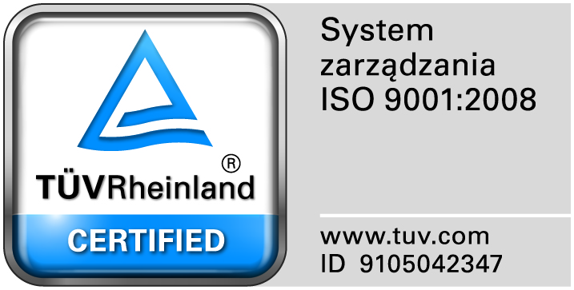
Zamojski Szpital Niepubliczny Sp. z o.o.

22-400 Zamość. ul. Peowiaków 1
www.szpital.com.pl e-mail: zamosc@szpital.com.pl
tel. 84 677-50-00, fax 84 638-51-45

Zamość 2016-11-30

Z A P R O S Z E N I E
Zamojski Szpital Niepubliczny Sp. z o. o. zaprasza do składania ofert
na dostawy różnych produktów spożywczych na okres 4-m-cy

Zamówienie będzie udzielone przy zastosowaniu dyspozycji wynikającej z art. 4 pkt 8 ustawy Pzp, zgodnie z regulaminem wewnętrznym, o wartości nie przekraczającej 30 000 Euro.

1. Przedmiotem zamówienia są sukcesywne dostawy produktów spożywczych w zakresie :
różne artykułów spożywczych (kasze, makarony, dżemy, przyprawy, cukier, mąka)
2. Termin realizowania zamówienia: od dnia podpisania umowy do 31 marca 2017r.
3.Sposób sporządzenia oferty:
Ofertę należy złożyć w zamkniętej kopercie w siedzibie Zamawiającego – budynek Administracji, II piętro, pokój 222 , przesłać pocztą ,lub faxem 84/ 638 51 45, lub e- mail:szpitalniepublicznyzam@wp.pl
4.Przy wyborze oferty Zamawiający będzie kierował się kryterium: Cena – 100 %.
5.Osoba uprawniona do kontaktów z Wykonawcami jest: Elżbieta Bartnik tel. 84/677-50-31
6.Termin złożenia oferty : 06.12.2016r. do godz. 10.00
7.Otwarcie ofert odbędzie się w siedzibie Zamawiającego w dniu 06.12.2016r.
o godz. 10.20, ul. Peowiaków 1, budynek Administracji, II piętro, pokój 222
8.Oferty złożone lub nadesłane do Zamawiającego po wyznaczonym terminie będą odesłane Wykonawcy niezwłocznie bez ich otwierania.
9.Zamawiający zastrzega sobie prawo przesunięcia terminu składania i otwarcia ofert.
10.Termin związania ofertą wynosi 30 dni od upływu terminu składania ofert.
11.Zamawiający zastrzega sobie prawo nie dokonania wyboru żadnej oferty bez podania przyczyn.
12.Wyniki rozstrzygnięcia postępowania zamawiający zamieści na swojej stronie internetowej.

W załączeniu:
- Formularz ofertowy
- Formularz asortymentowo-cenowy
- Projekt umowy

